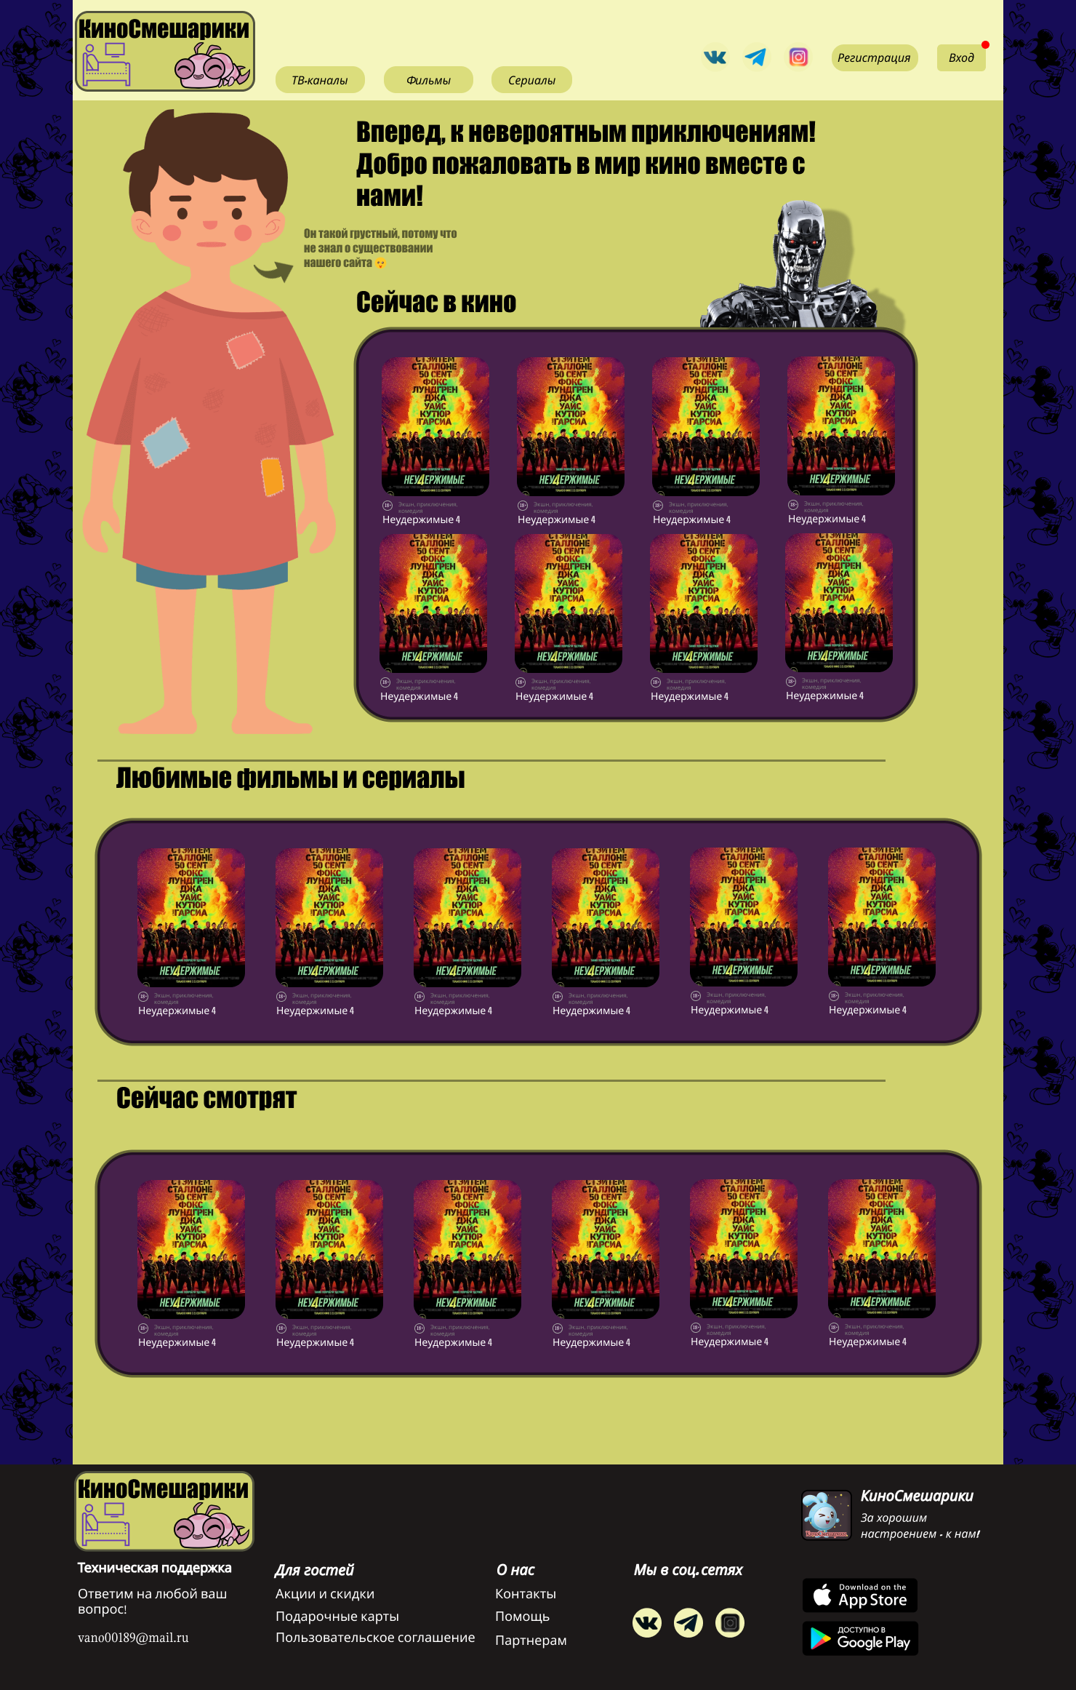Министерство науки и высшего образования Российской Федерации
Федеральное государственное бюджетное образовательное
учреждение высшего образования
«Ульяновский государственный технический университет»
Факультет информационных систем и технологий
Кафедра «Информационные системы»
Дисциплина «Интернет программирование»

Лабораторная работа № 1
Создание макета сайта

Выполнил(а):
студент гр. ПИбд -21
Лобашов И.Д.
Проверил:
Доцент кафедры
Филиппов А. А.

Ульяновск, 2023г.
Тематика сайта: онлайн-кинотеатр

- Главная: входят афиши «Сейчас в кино», «Любимые сериалы» и «Сейчас смотрят», чтобы пользователь мог выбрать один из популярных фильмов или сериалов не переходя на другие странички.
- ТВ-каналы: входит Афиша с телеканалами по порядку и также представлен фильтр, чтобы пользователь выбрал нужную тематику.
- Фильмы: входит поиск по названию или имени актера, также фильтр с жанрами фильмов и афиши с разными тематиками.
- Сериалы: входит поиск по названию или имени актера, также фильтр с жанрами сериалов и афиши с разными тематиками.
- Вход
- Регистрация

